Отчёт по лабораторной работе
  - Лабораторная №12 по имитационному моделированию
Дзахмишев Камбулат Заурович
Содержание

Список иллюстраций

Список таблиц

1 Цель работы
Смоделировать простой протокол передачи данных в CPN Tools.

2 Выполнение лабораторной работы
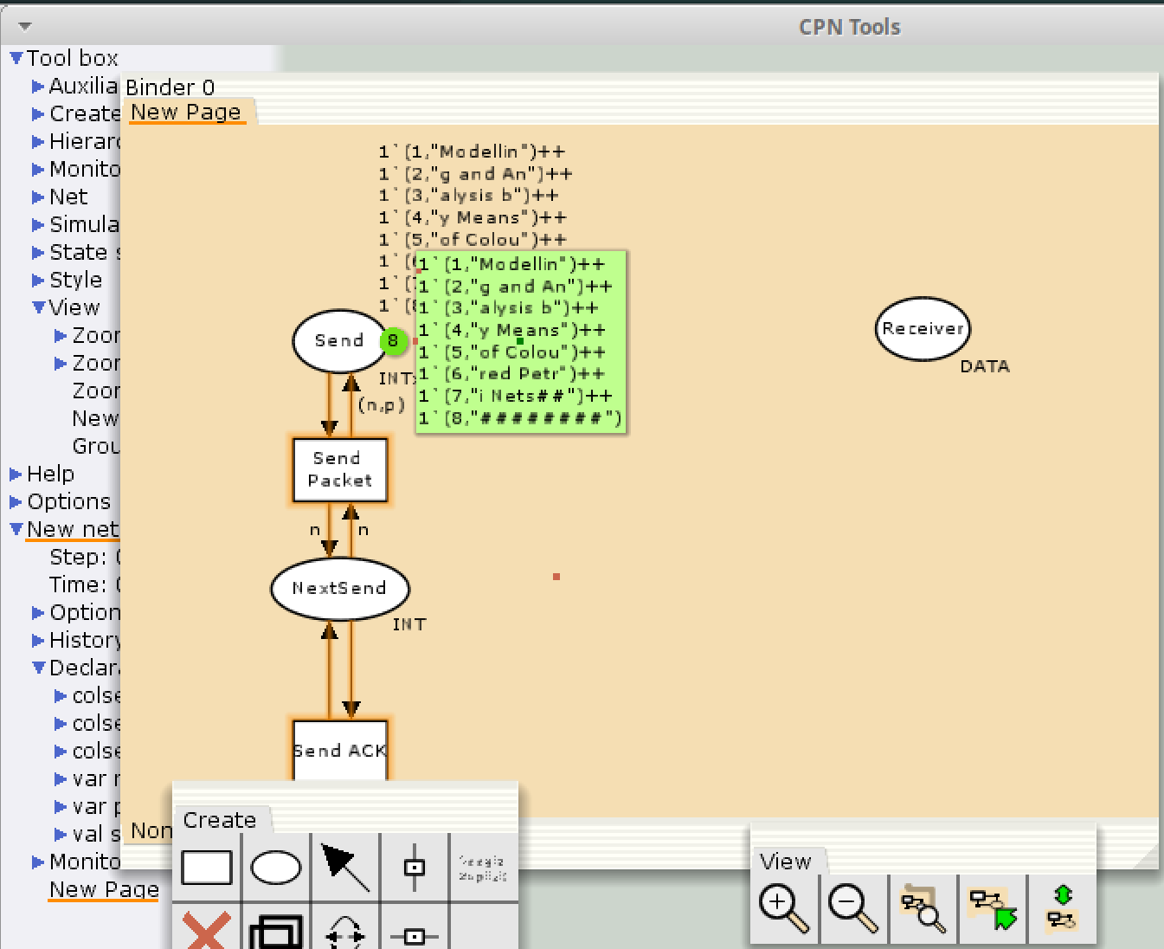
Рис. 1: Начальный граф.

3 Выполнение лабораторной работы
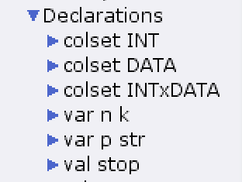
Рис. 2: Первая декларация.

4 Выполнение лабораторной работы
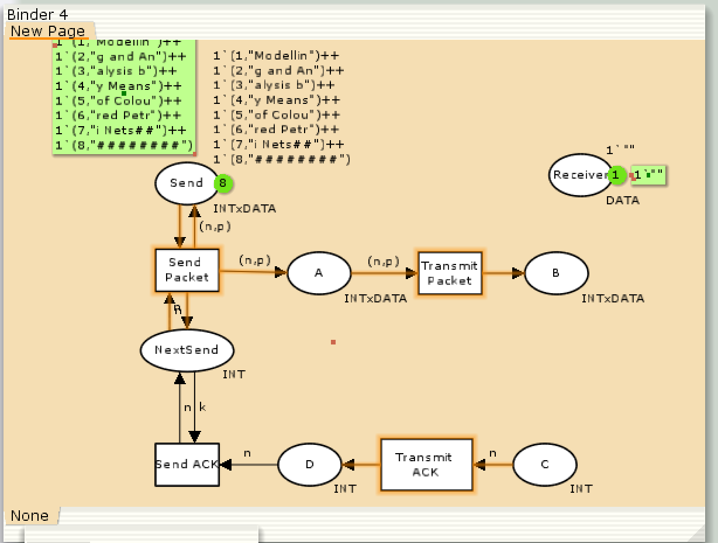
Рис. 3: Добавление промежуточных состояний.

5 Выполнение лабораторной работы
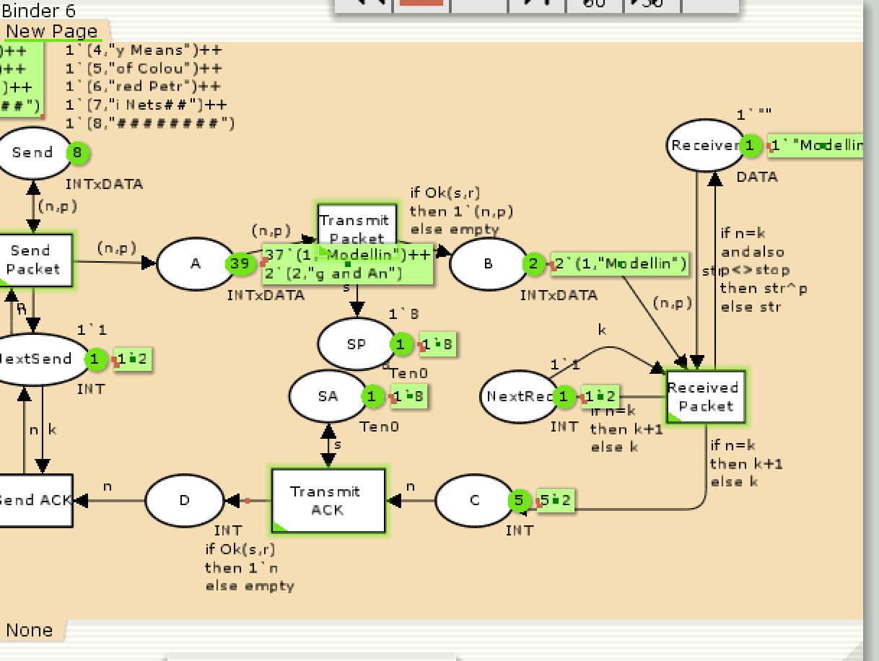
Рис. 4: Окончательный вид модели простого протокола передачи данных.

6 Выполнение лабораторной работы
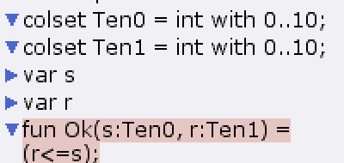
Рис. 5: Вторая декларация.

7 Вывод
В ходе данной лабораторной работы получилось смоделировать простой протокол передачи данных в CPN Tools.

